Wyniki finansowe przedsiębiorstw niefinansowych   
w 1 kwartale 2023 roku

W 1 kwartale 2023 roku wyniki finansowe badanych przedsiębiorstw niefinansowych były zbliżone do uzyskanych rok wcześniej. Pogorszeniu uległy wskaźniki ekonomiczno-finansowe. Nakłady inwestycyjne były wyższe o 7,2% od notowanych w 1 kwartale 2022 roku (kiedy miał miejsce wzrost o 1,3%).

⇧ 18,0%

Wzrost przychodów ogółem r/r

Przychody ogółem były wyższe o 18,0% od osiągniętych rok wcześniej, a koszty ich uzyskania wzrosły o 19,1%. Pogorszył się wskaźnik poziomu kosztów z 93,6% przed rokiem do 94,5%. Przychody netto ze sprzedaży produktów, towarów i materiałów wzrosły o 17,5%, a koszty tej działalności – o 19,0%.

Wynik finansowy ze sprzedaży produktów, towarów i materiałów wyniósł 71,9 mld zł i był niższy o 2,5% w stosunku do 1 kwartału 2022 roku. Wynik finansowy z pozostałej działalności operacyjnej ukształtował się na poziomie 6,4 mld zł i był wyższy o 6,7 mld zł niż przed rokiem. Zanotowano pogorszenie wyniku na operacjach finansowych (minus 5,3 mld zł wobec minus 1,2 mld zł w 1 kwartale 2022 roku).

W 1 kwartale 2023 roku wynik finansowy netto przedsiębiorstw niefinansowych był niższy o 0,2% niż przed rokiem

Wynik finansowy brutto wyniósł 73,0 mld zł (wobec 72,3 mld zł przed rokiem), a jego obciążenia ukształtowały się na poziomie 14,2 mld zł (wobec 13,4 mld zł przed rokiem). Wynik finansowy netto wyniósł 58,8 mld zł i był niższy o 0,2% niż przed rokiem. Zysk netto wyniósł 82,4 mld zł i był wyższy o 8,5 mld zł od uzyskanego w 1 kwartale 2022 roku, a strata netto wyniosła 23,7 mld zł i zwiększyła się o 8,7 mld zł w skali roku. Zysk netto wykazało 70,5% ogółu przedsiębiorstw (wobec 70,6% rok wcześniej), a uzyskane przez nie przychody stanowiły 77,0% przychodów ogółem badanych przedsiębiorstw (wobec 81,7% przed rokiem). W przetwórstwie przemysłowym zysk netto odnotowało 76,2% jednostek (przed rokiem 76,7%), a udział uzyskanych przez nie przychodów w przychodach wszystkich podmiotów tej sekcji wyniósł 79,2% (wobec odpowiednio 84,3% przed rokiem).

**Wykres 1. Wskaźniki rentowności w 1 kwartale w latach 2004-2023**

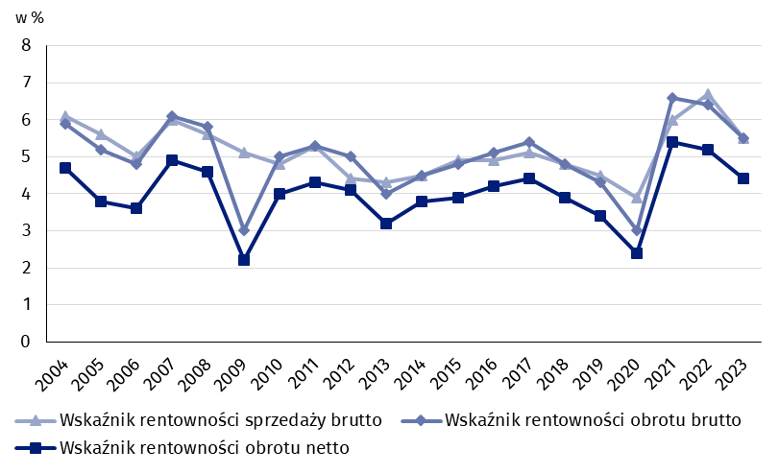

Tablica 1. Podstawowe dane o badanych przedsiębiorstwach niefinansowych

|  |  |  |  |
| --- | --- | --- | --- |
| WYSZCZEGÓLNIENIE | 01-03 2022 | 01-03 2023 | 01-03 2022 = 100 |
| w milionach złotych | |
| Przychody ogółem (przychody z całokształtu działalności) | 1 130 874,0 | 1 333 911,9 | 118,0 |
| w tym przychody netto ze sprzedaży  produktów, towarów i materiałów | 1 102 301,1 | 1 295 460,1 | 117,5 |
| Koszty ogółem (koszty uzyskania przychodów z całokształtu działalności) | 1 058 599,1 | 1 260 926,0 | 119,1 |
| w tym koszty sprzedanych produktów,  towarów i materiałów | 1 028 584,3 | 1 223 600,2 | 119,0 |
| Wynik finansowy ze sprzedaży produktów,  towarów i materiałów | 73 716,8 | 71 859,9 | 97,5 |
| Wynik finansowy z pozostałej działalności  operacyjnej | -263,4 | 6 424,4 | x |
| Wynik na operacjach finansowych | -1 178,5 | -5 298,4 | x |
| Wynik finansowy brutto | 72 274,9 | 72 985,9 | 101,0 |
| Wynik finansowy netto | 58 908,5 | 58 785,9 | 99,8 |
| Zysk netto | 73 889,2 | 82 443,2 | 111,6 |
| Strata netto | 14 980,7 | 23 657,3 | 157,9 |
|  | % | | |
| Wskaźnik poziomu kosztów | 93,6 | 94,5 | x |
| Wskaźnik rentowności sprzedaży brutto | 6,7 | 5,5 | x |
| Wskaźnik rentowności obrotu brutto | 6,4 | 5,5 | x |
| Wskaźnik rentowności obrotu netto | 5,2 | 4,4 | x |
| Wskaźnik płynności finansowej I stopnia | 42,7 | 37,5 | x |
| Wskaźnik płynności finansowej II stopnia | 108,0 | 107,5 | x |

Wskaźnik poziomu kosztów dla ogółu badanych przedsiębiorstw wyniósł 94,5% (wobec 93,6% przed rokiem). Wskaźnik rentowności sprzedaży brutto zmniejszył się z 6,7% do 5,5%, wskaźnik rentowności obrotu brutto – z 6,4% do 5,5%, a wskaźnik rentowności obrotu netto – z 5,2% do 4,4%.

Największe pogorszenie wskaźnika rentowności obrotu netto odnotowano w informacji i komunikacji (o 7,1 p. proc.)

Pogorszenie wskaźnika rentowności obrotu netto odnotowano m.in. w informacji i komunikacji (z 12,2% do 5,1%), działalności profesjonalnej, naukowej i technicznej (z 7,8% do 4,8%), dostawie wody; gospodarowaniu ściekami i odpadami; rekultywacji (z 7,7% do 5,3%), wytwarzaniu i zaopatrywaniu w energię elektryczną, gaz, parę wodną i gorącą wodę (z 6,4% do 4,6%), przetwórstwie przemysłowym (z 5,4% do 4,6%), administrowaniu i działalności wspierającej (z 6,6% do 6,1%), górnictwie i wydobywaniu (z 16,0% do 15,6%) oraz w handlu; naprawie pojazdów samochodowych (z 3,5% do 3,1%). Poprawę wskaźnika rentowności obrotu netto odnotowano m.in. w obsłudze rynku nieruchomości (z 0,2% do 10,4%), pozostałej działalności usługowej (z 3,2% do 6,0%), budownictwie (z 3,5% do 4,9%), zakwaterowaniu i gastronomii (z 2,7% do 3,8%) oraz w transporcie i gospodarce magazynowej (z 3,7% do 4,4%).

Wskaźnik płynności finansowej I stopnia wyniósł 37,5% (wobec 42,7% przed rokiem), a płynności finansowej II stopnia 107,5% (wobec 108,0% przed rokiem). Wskaźnik płynności   
I stopnia powyżej 20% uzyskało 54,3% badanych przedsiębiorstw (wobec 55,1% przed rokiem). Wskaźnik płynności II stopnia w przedziale od 100% do 130% odnotowało 12,5% badanych przedsiębiorstw (podobnie jak przed rokiem).

Wykres 2. Wskaźnik rentowności obrotu netto

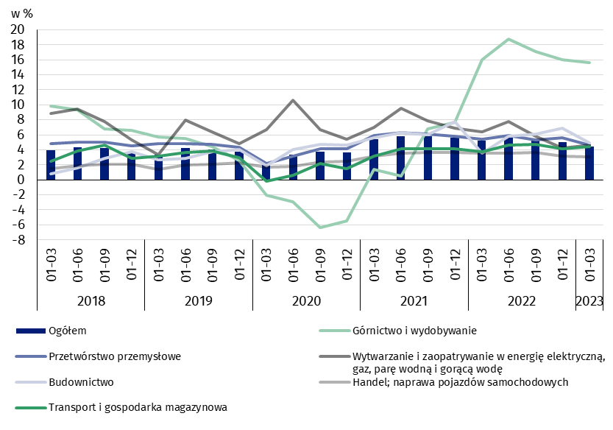

W strukturze rodzajowej kosztów ogółem zwiększył się udział podatków i opłat (o 0,8 p. proc.), zużycia energii (o 0,7 p. proc.) oraz pozostałych kosztów rodzajowych (o 0,2 p. proc.). Zmniejszył się udział zużycia materiałów (o 0,6 p. proc.), amortyzacji (o 0,5 p. proc.), usług obcych (o 0,4 p. proc.) oraz wynagrodzeń (o 0,2 p. proc.). Udział ubezpieczeń społecznych i innych świadczeń pozostał na niezmienionym poziomie.

Wykres 3. Struktura kosztów rodzajowych w 1 kwartale 2023 roku

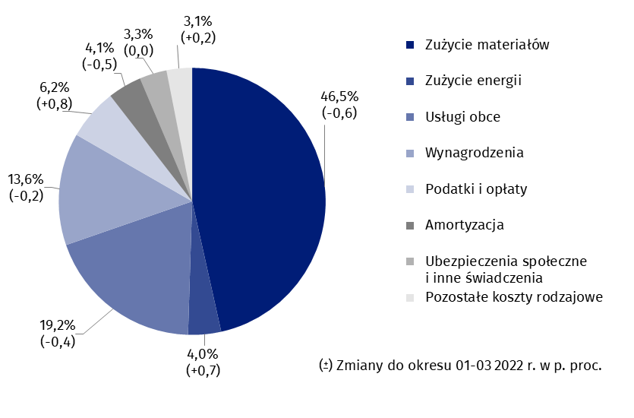

Z grupy przedsiębiorstw objętych badaniem 52,3% wykazało w 1 kwartale 2023 roku przychody netto ze sprzedaży produktów, towarów i materiałów na eksport (wobec 52,0% rok wcześniej). Poziom przychodów ze sprzedaży na eksport był o 15,8% wyższy niż rok wcześniej. Udział tych przychodów w przychodach netto ze sprzedaży produktów, towarów i materiałów ogółu badanych podmiotów zmniejszył się z 25,3% do 24,9%. Spośród jednostek eksportujących, zysk netto wykazało 75,3% przedsiębiorstw wobec 77,0% przed rokiem. Podstawowe relacje ekonomiczno-finansowe eksporterów uległy pogorszeniu, ale były nieznacznie lepsze niż dla ogółu badanych przedsiębiorstw.

Odnotowano wzrost nakładów inwestycyjnych badanych przedsiębiorstw o 7,2% w stosunku do 1 kwartału 2022 roku

Nakłady inwestycyjne badanych przedsiębiorstw w 1 kwartale br. wyniosły 40,5 mld zł i były (w cenach stałych) o 7,2% wyższe niż przed rokiem (w 1 kwartale ub. roku odnotowano wzrost o 1,3%). Zwiększyły się nakłady na budynki i budowle – o 4,9% (wobec wzrostu przed rokiem o 1,4%), na zakupy – o 8,4%, w tym na środki transportu – o 15,1% (wobec wzrostu przed rokiem o 5,4%) oraz na maszyny, urządzenia techniczne i narzędzia – o 5,9% (wobec spadku przed rokiem o 0,3%). Udział zakupów w nakładach zmniejszył się z 64,1% w 1 kwartale ub. roku do 63,4%.

Wzrost nakładów (w cenach bieżących) notowano w większości sekcji, m.in. w wytwarzaniu i zaopatrywaniu w energię elektryczną, gaz, parę wodną i gorącą wodę (o 59,4% wobec spadku przed rokiem o 8,0%), górnictwie i wydobywaniu (o 55,0% wobec spadku przed rokiem o 1,0%), budownictwie (o 20,1% wobec spadku przed rokiem o 32,0%), dostawie wody; gospodarowaniu ściekami i odpadami; rekultywacji (o 19,8% wobec wzrostu o 19,7%), przetwórstwie przemysłowym (o 17,7% wobec wzrostu przed rokiem o 17,6%), handlu; naprawie pojazdów samochodowych (o 12,8% wobec wzrostu przed rokiem o 33,1%), administrowaniu i działalności wspierającej (o 12,0% wobec wzrostu o 10,4%). Spadek nakładów notowano natomiast w działalności związanej z obsługą rynku nieruchomości (o 33,6% wobec spadku przed rokiem o 13,2%), transporcie i gospodarce magazynowej (o 1,9% wobec wzrostu przed rokiem o 0,9%).

Wykres 4. Dynamika nakładów inwestycyjnych – wzrost/spadek w stosunku do analogicznego okresu roku poprzedniego

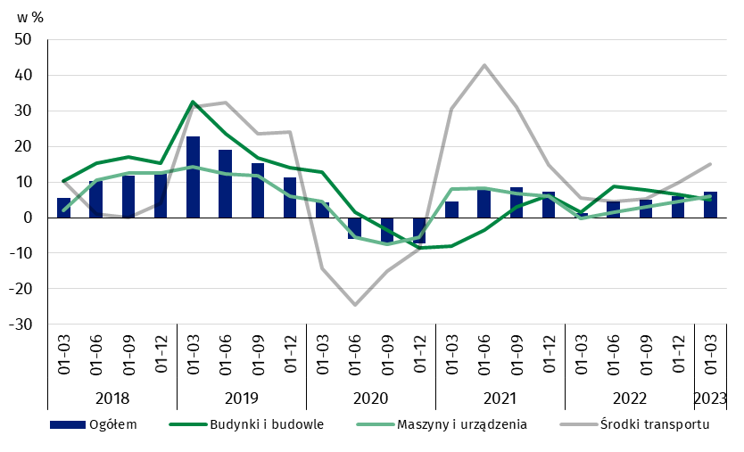

Dane prezentowane w niniejszym opracowaniu dotyczą 17 036 przedsiębiorstw niefinansowych (jednostek prawnych) prowadzących księgi rachunkowe, w których liczba pracujących wynosi 50 i więcej osób. Dane nie obejmują rolnictwa, leśnictwa, łowiectwa i rybactwa (sekcja A według PKD 2007); działalności finansowej i ubezpieczeniowej (sekcja K według PKD 2007); szkół wyższych; samodzielnych publicznych zakładów opieki zdrowotnej; instytucji kultury posiadających osobowość prawną oraz związków zawodowych, organizacji religijnych i politycznych.

W przypadku cytowania danych Głównego Urzędu Statystycznego prosimy o zamieszczenie informacji: „Źródło danych GUS”, a w przypadku publikowania obliczeń dokonanych na danych opublikowanych przez GUS prosimy o zamieszczenie informacji: „Opracowanie własne na podstawie danych GUS”.

|  |  |
| --- | --- |
| Opracowanie merytoryczne:  **Departament Przedsiębiorstw**  **Dyrektor Katarzyna Walkowska** Tel: 22 608 31 25 | Rozpowszechnianie: **Rzecznik Prasowy Prezesa GUS** **Karolina Banaszek**Tel: 695 255 011 |
| **Wydział Współpracy z Mediami**  Tel: 22 608 38 04  **e-mail:** [**obslugaprasowa@stat.gov.pl**](mailto:obslugaprasowa@stat.gov.pl) | Ikonka strony wwwstat.gov.pl |
| Ikonka twittera@GUS_STAT |
| Ikonka facebooka@GlownyUrzadStatystyczny |
|  | Ikonka instagramagus_stat |
|  | Ikonka Youtubaglownyurzadstatystycznygus |
|  | glownyurzadstatystycznyIkonka linkedin |
| **Powiązane opracowania**  [Biuletyn Statystyczny](https://stat.gov.pl/obszary-tematyczne/inne-opracowania/informacje-o-sytuacji-spoleczno-gospodarczej/biuletyn-statystyczny-nr-32023,4,136.html)  [Informacja o sytuacji społeczno-gospodarczej kraju](https://stat.gov.pl/obszary-tematyczne/inne-opracowania/informacje-o-sytuacji-spoleczno-gospodarczej/sytuacja-spoleczno-gospodarcza-kraju-w-pierwszym-kwartale-2023-r-,1,131.html)  [Informacje sygnalne. Wyniki finansowe przedsiębiorstw niefinansowych](https://stat.gov.pl/obszary-tematyczne/podmioty-gospodarcze-wyniki-finansowe/przedsiebiorstwa-niefinansowe/wyniki-finansowe-przedsiebiorstw-niefinansowych-w-2022-roku,12,50.html)  [Zeszyt metodologiczny. Badania przedsiębiorstw niefinansowych](https://stat.gov.pl/obszary-tematyczne/podmioty-gospodarcze-wyniki-finansowe/przedsiebiorstwa-niefinansowe/zeszyt-metodologiczny-badania-przedsiebiorstw-niefinansowych-2019,28,2.html)  **Temat dostępny w bazach danych**  [Bank Danych Lokalnych (BDL)](https://bdl.stat.gov.pl/BDL/start)  [Dziedzinowa Baza Wiedzy Przedsiębiorstwa Niefinansowe (DBW)](http://swaid.stat.gov.pl/SitePagesDBW/PrzedsiebiorstwaNiefinansowe.aspx)  [Bank Danych Makroekonomicznych](http://bdm.stat.gov.pl/)  **Ważniejsze pojęcia dostępne w słowniku**  [Przychody ogółem (przychody z całokształtu działalności](http://stat.gov.pl/metainformacje/slownik-pojec/pojecia-stosowane-w-statystyce-publicznej/395,pojecie.html))  [Koszty ogółem (koszty uzyskania przychodów z całokształtu działalności)](http://stat.gov.pl/metainformacje/slownik-pojec/pojecia-stosowane-w-statystyce-publicznej/158,pojecie.html" \o "Koszty ogółem (koszty uzyskania przychodów z całokształtu działalności))  [Wynik finansowy brutto](http://stat.gov.pl/metainformacje/slownik-pojec/pojecia-stosowane-w-statystyce-publicznej/613,pojecie.html)  [Wynik finansowy netto](http://stat.gov.pl/metainformacje/slownik-pojec/pojecia-stosowane-w-statystyce-publicznej/615,pojecie.html)  [Wskaźnik poziomu kosztów](http://stat.gov.pl/metainformacje/slownik-pojec/pojecia-stosowane-w-statystyce-publicznej/583,pojecie.html)  [Wskaźnik rentowności obrotu brutto](http://stat.gov.pl/metainformacje/slownik-pojec/pojecia-stosowane-w-statystyce-publicznej/587,pojecie.html)  [Wskaźnik rentowności obrotu netto](http://stat.gov.pl/metainformacje/slownik-pojec/pojecia-stosowane-w-statystyce-publicznej/588,pojecie.html)  [Wskaźnik płynności finansowej I stopnia](http://stat.gov.pl/metainformacje/slownik-pojec/pojecia-stosowane-w-statystyce-publicznej/584,pojecie.html)  [Wskaźnik płynności finansowej II stopnia](http://stat.gov.pl/metainformacje/slownik-pojec/pojecia-stosowane-w-statystyce-publicznej/585,pojecie.html)  [Nakłady inwestycyjne](http://stat.gov.pl/metainformacje/slownik-pojec/pojecia-stosowane-w-statystyce-publicznej/223,pojecie.html) | |